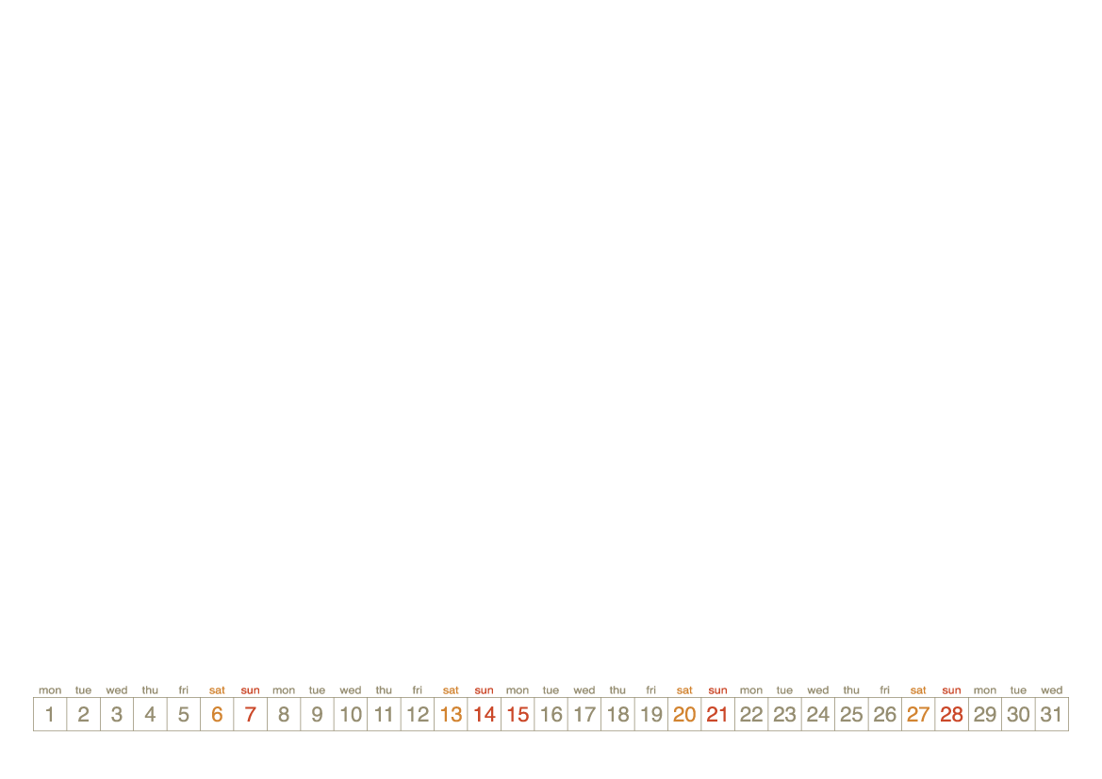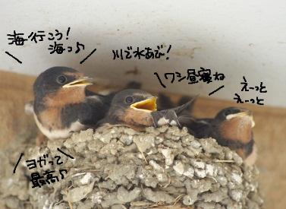

Ｂ型ヒナちゃん　　　　　　　　　　　　　　　　　　　　 Photo by 　 ベラツバさん